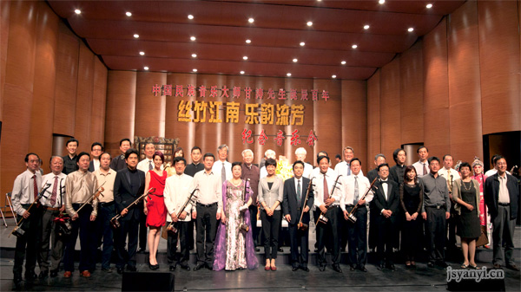
http://www.jsyanyi.cn/Upload/News/2012-6/2012060102092141243.jpg
2012.5.31.赴江蘇紫金大戲院出席“中国民族音乐大师甘涛先生诞辰百年”纪念音乐会
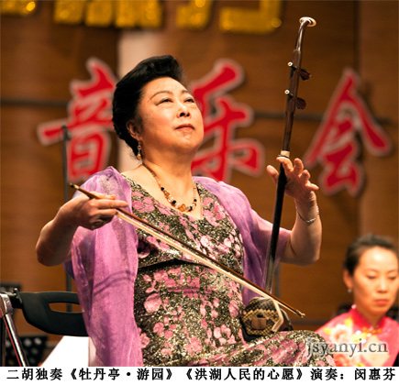
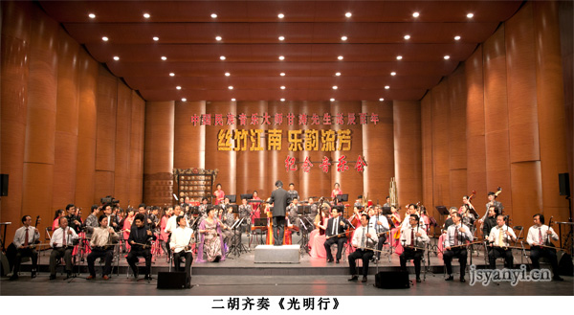
http://www.jsyanyi.cn/mznews_xx.aspx?IntroId=1253&IntroCateId=1656&CateId=1656
2012.5.31.赴江蘇紫金大戲院出席“中国民族音乐大师甘涛先生诞辰百年”纪念音乐会

